เพิ่มบัญชีไลน์นี้เป็นเพื่อนและทำแบบประเมิน

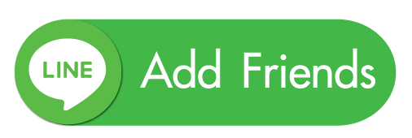

ติดตามผลการประเมินของตนเองได้ที่

http://liff.line.me/1657306992-WB3zXVOO

หรือสแกน

